# 实验二 建库训练

一、实验目的

本实验为设计性实验。通过利用标准SQL语言创建一个人事管理数据库，掌握创建数据库和表的主要过程。

二、实验仪器设备

1．Win8.1 + Oracle 11g服务器

三、预习要求

复习Oracle数据库、表空间、表相关内容。

四、实验内容

1．利用SQL*PLUS创建一个表空间，命名为student_<本人学号>，将SQL语句写入实验报告；

2．利用SQL*PLUS创建一个用户user_<本人学号>，使用第1步创建的表空间，授予该用户RESOURCE角色，将SQL语句写入实验报告；

3．以user_<本人学号>登录，在本人方案中，利用SQL*PLUS在第1步创建的表空间中创建以下三个表：EMP(Empno, Ename, Job, Mgr, HireDate, Sal, Comm, DeptNo)，Dept(DeptNo, Dname, Loc)和SaleGrade(Grade, Losal, Hisal)。列的属性定义参照scott方案下的表，将SQL语句写入实验报告；

4．利用SQL*PLUS插入数据，将每张表的第一条SQL语句写入实验报告，数据内容参照scott模式下的表中数据；

5．完成以上任务后，对课堂上的程序实例自行练习。

五、实验步骤

1. 利用SQL*PLUS创建一个表空间

creat tablespace student_20142862 datafile ‘E:\app\meng\product\student_20142862

.dbf size 50M;

2. 利用SQL*PLUS创建一个用户

create user user_20142862

identified by user_20142862

default tablespace student_20142862

授予该用户RESOURCE角色

grant resource to user_20142862;

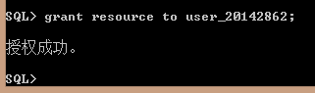

Grant connect to user_20142862;

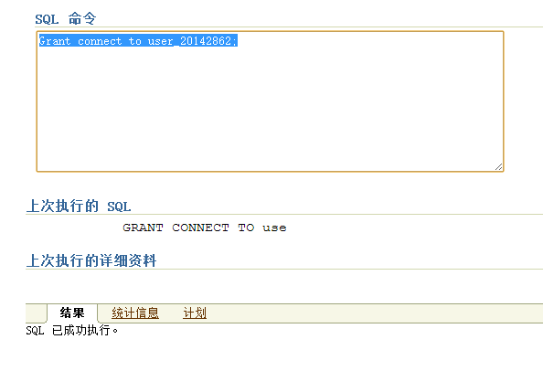

3.sql语句

 create table user_20142862.EMP

(Empno number primary key,

Ename varchar2(40)not null,

Job varchar2(40)not null,

Mgr varchar2(40)not null,

HireDate number(22),

 Sal varchar2(40)not null,

Comm varchar2(40)not null,

DeptNo

number(22)

);

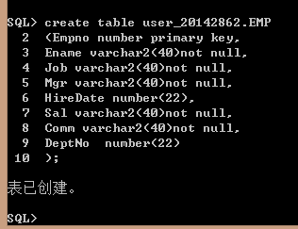

create table user_20142862.Dept

(DeptNo

number primary key,

Dname varchar2(40)not null,

Loc varchar2(40)not null

);

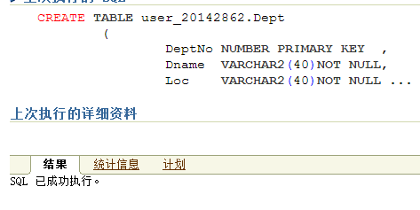

create table user_20142862.SaleGrade

(Grade number primary key,

Losal varchar2(40)not null,

Hisal varchar2(40)not null

);

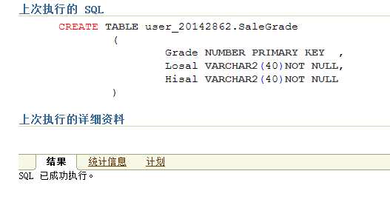

4. 利用SQL*PLUS插入数据

insert into emp values(1,'meng1','1','1','1','1','1','1');

insert into dept(deptno,dname,loc) values(2,'meng2','xueshengchu');

insert into salegrade(grade,losal,hisal)values(70,'yi','iop');

